山西大学钛宝石激光器（SDDY-21012）

单一来源征求意见公示
一、项目信息
采购人：山西大学
项目名称：山西大学钛宝石激光器采购项目
拟采购的货物或服务的说明：山西大学拟购置钛宝石激光器主要用于量子增强原子磁力计的实验研究，用于输出窄线宽，低噪声高功率激光，一方面，当输出激光波长与铷/铯原子跃迁能级相对应时，可通过驱动光与原子的有效法拉第相互作用，将携带磁场信息的自旋投影到光场上，进而实现量子非破坏性测量。另一方面，作为该实验的主激光器将通过非线性晶体的参量相互作用，产生压缩态光场，用于原子自旋压缩的进一步增强效应。该激光器对相位噪声要求极高，需要接近散粒噪声极限。能满足低噪声宅线宽高功率等技术要求的钛宝石激光器只有英国M Square生产，他们的技术相当成熟，覆盖波长范围宽，结构紧凑，质量可靠，性价比高等特点。所以申请单一来源购置一台SolsTis-SRX-F-4000钛宝石激光器。
拟采购的货物或服务的预算金额：777000元
采用单一来源采购方式的原因及说明：北京铸久科技有限公司是英国M Squared公司在中国此项目的唯一代理商，因此，申请以单一来源方式采购。
二、拟定供应商信息
名称： 北京铸久科技有限公司
地址： 北京市海淀区中关村东路333号二层201
三、公示期限
2021年6月28日至2021年7月2日（公示期限不得少于5个工作日）
- 其他补充事宜：
无
五、联系方式
1.采购人
联 系 人： 范卓华
联系地址： 山西省太原市坞城路92号
联系电话： 0351-7011255

六、附件
1、专业人员论证意见
2、设备采购明细
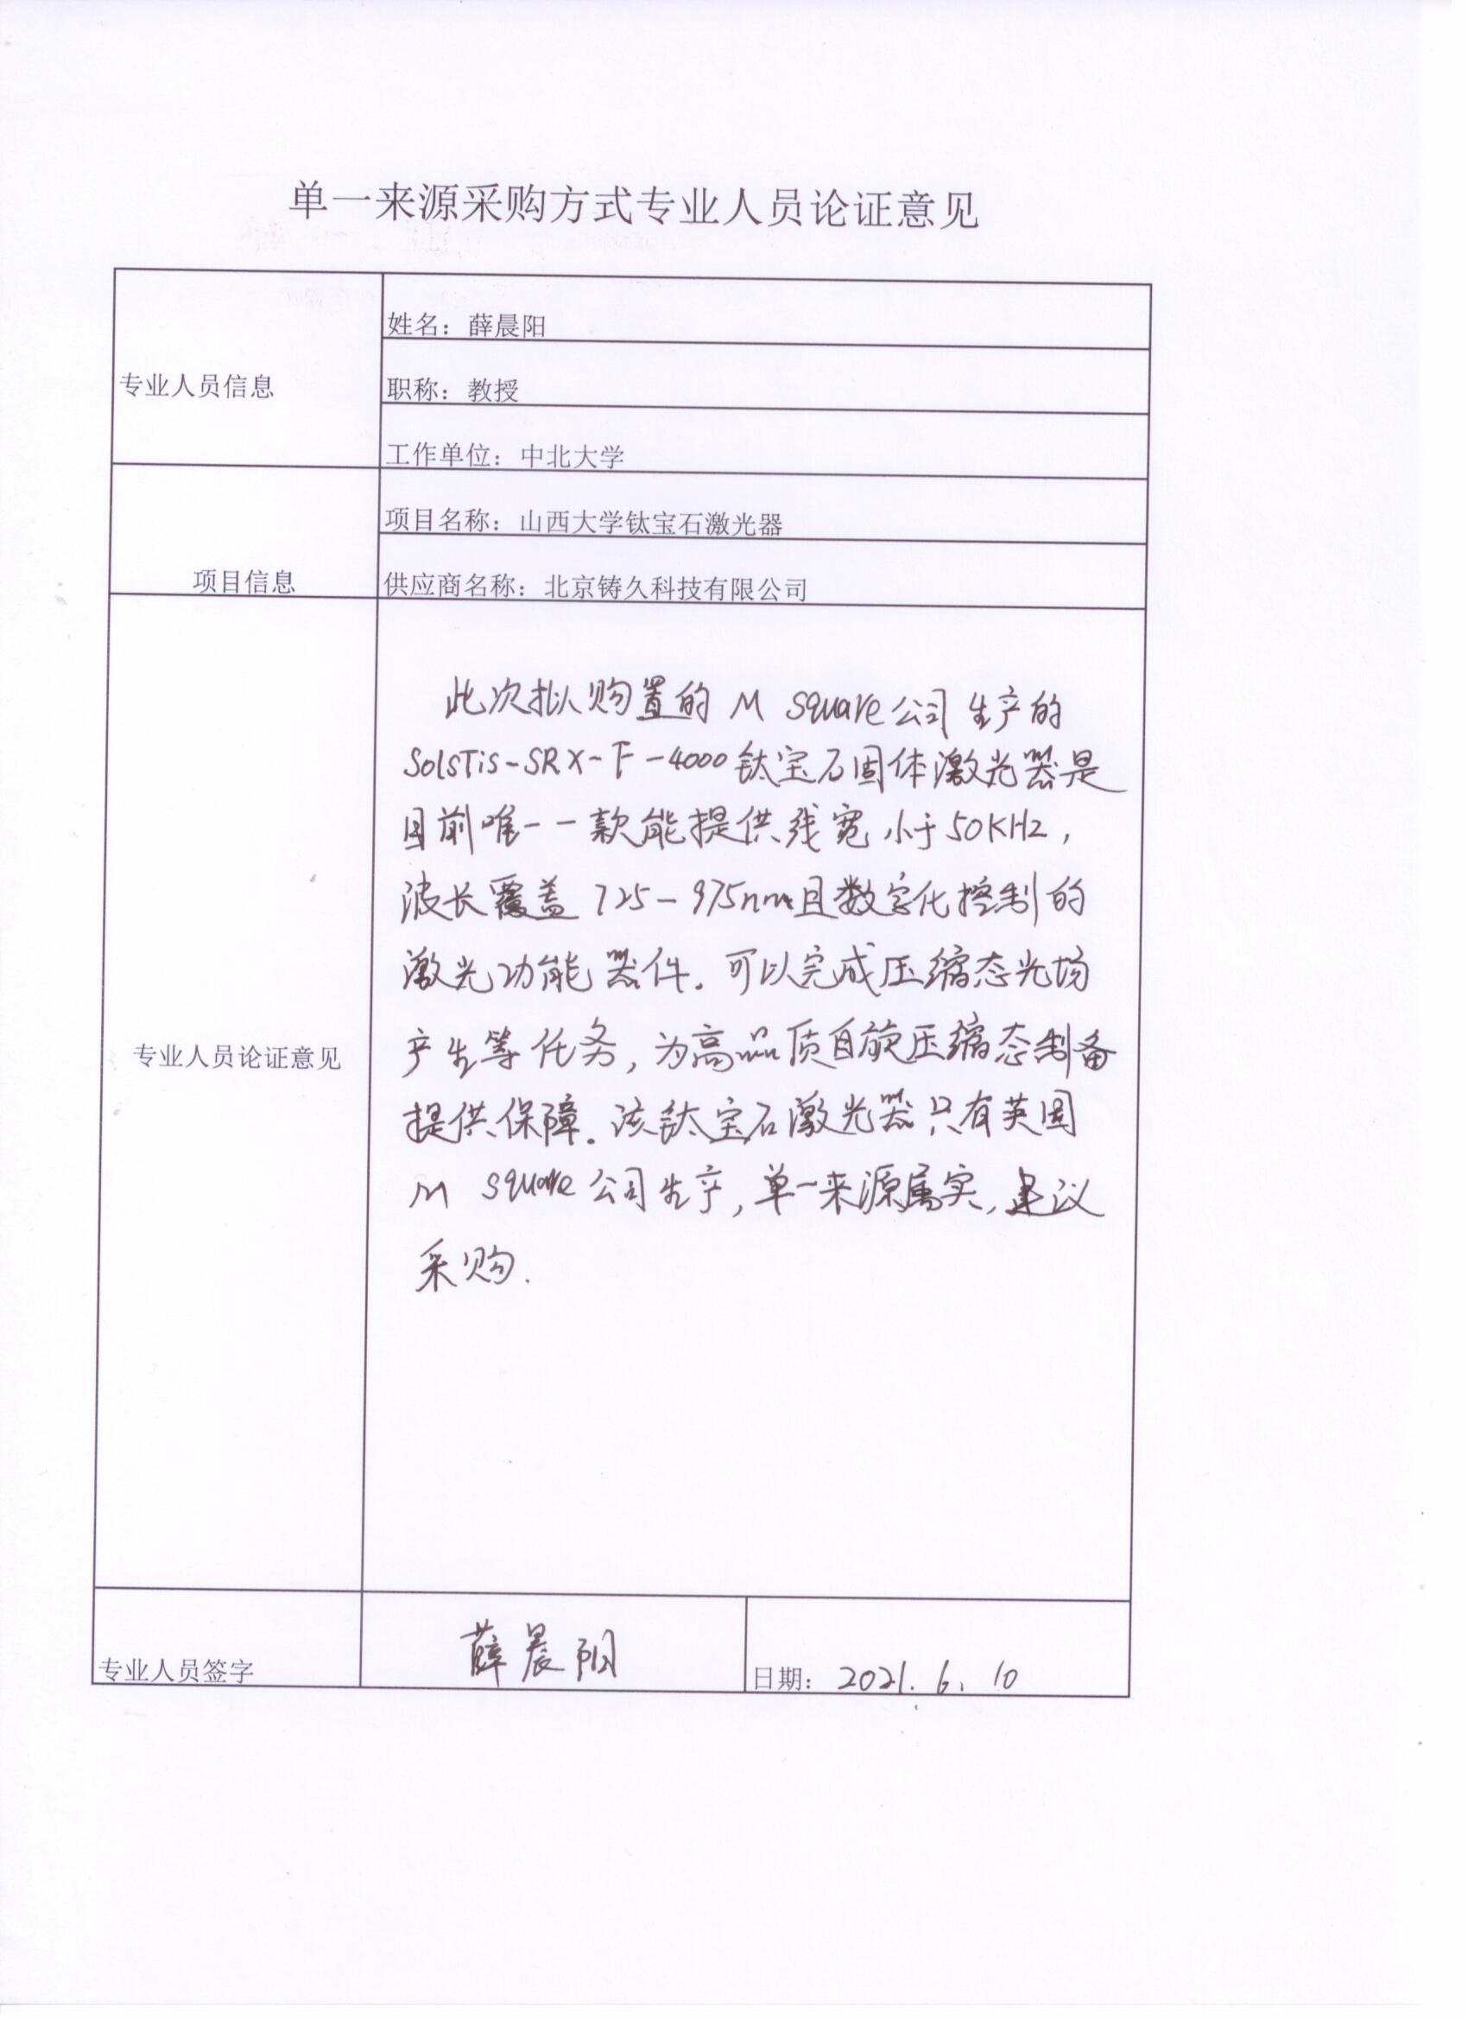

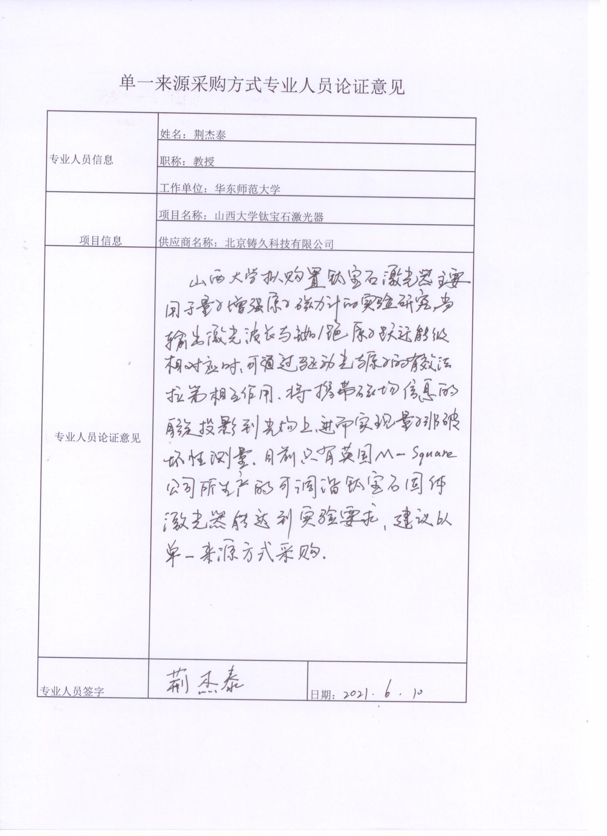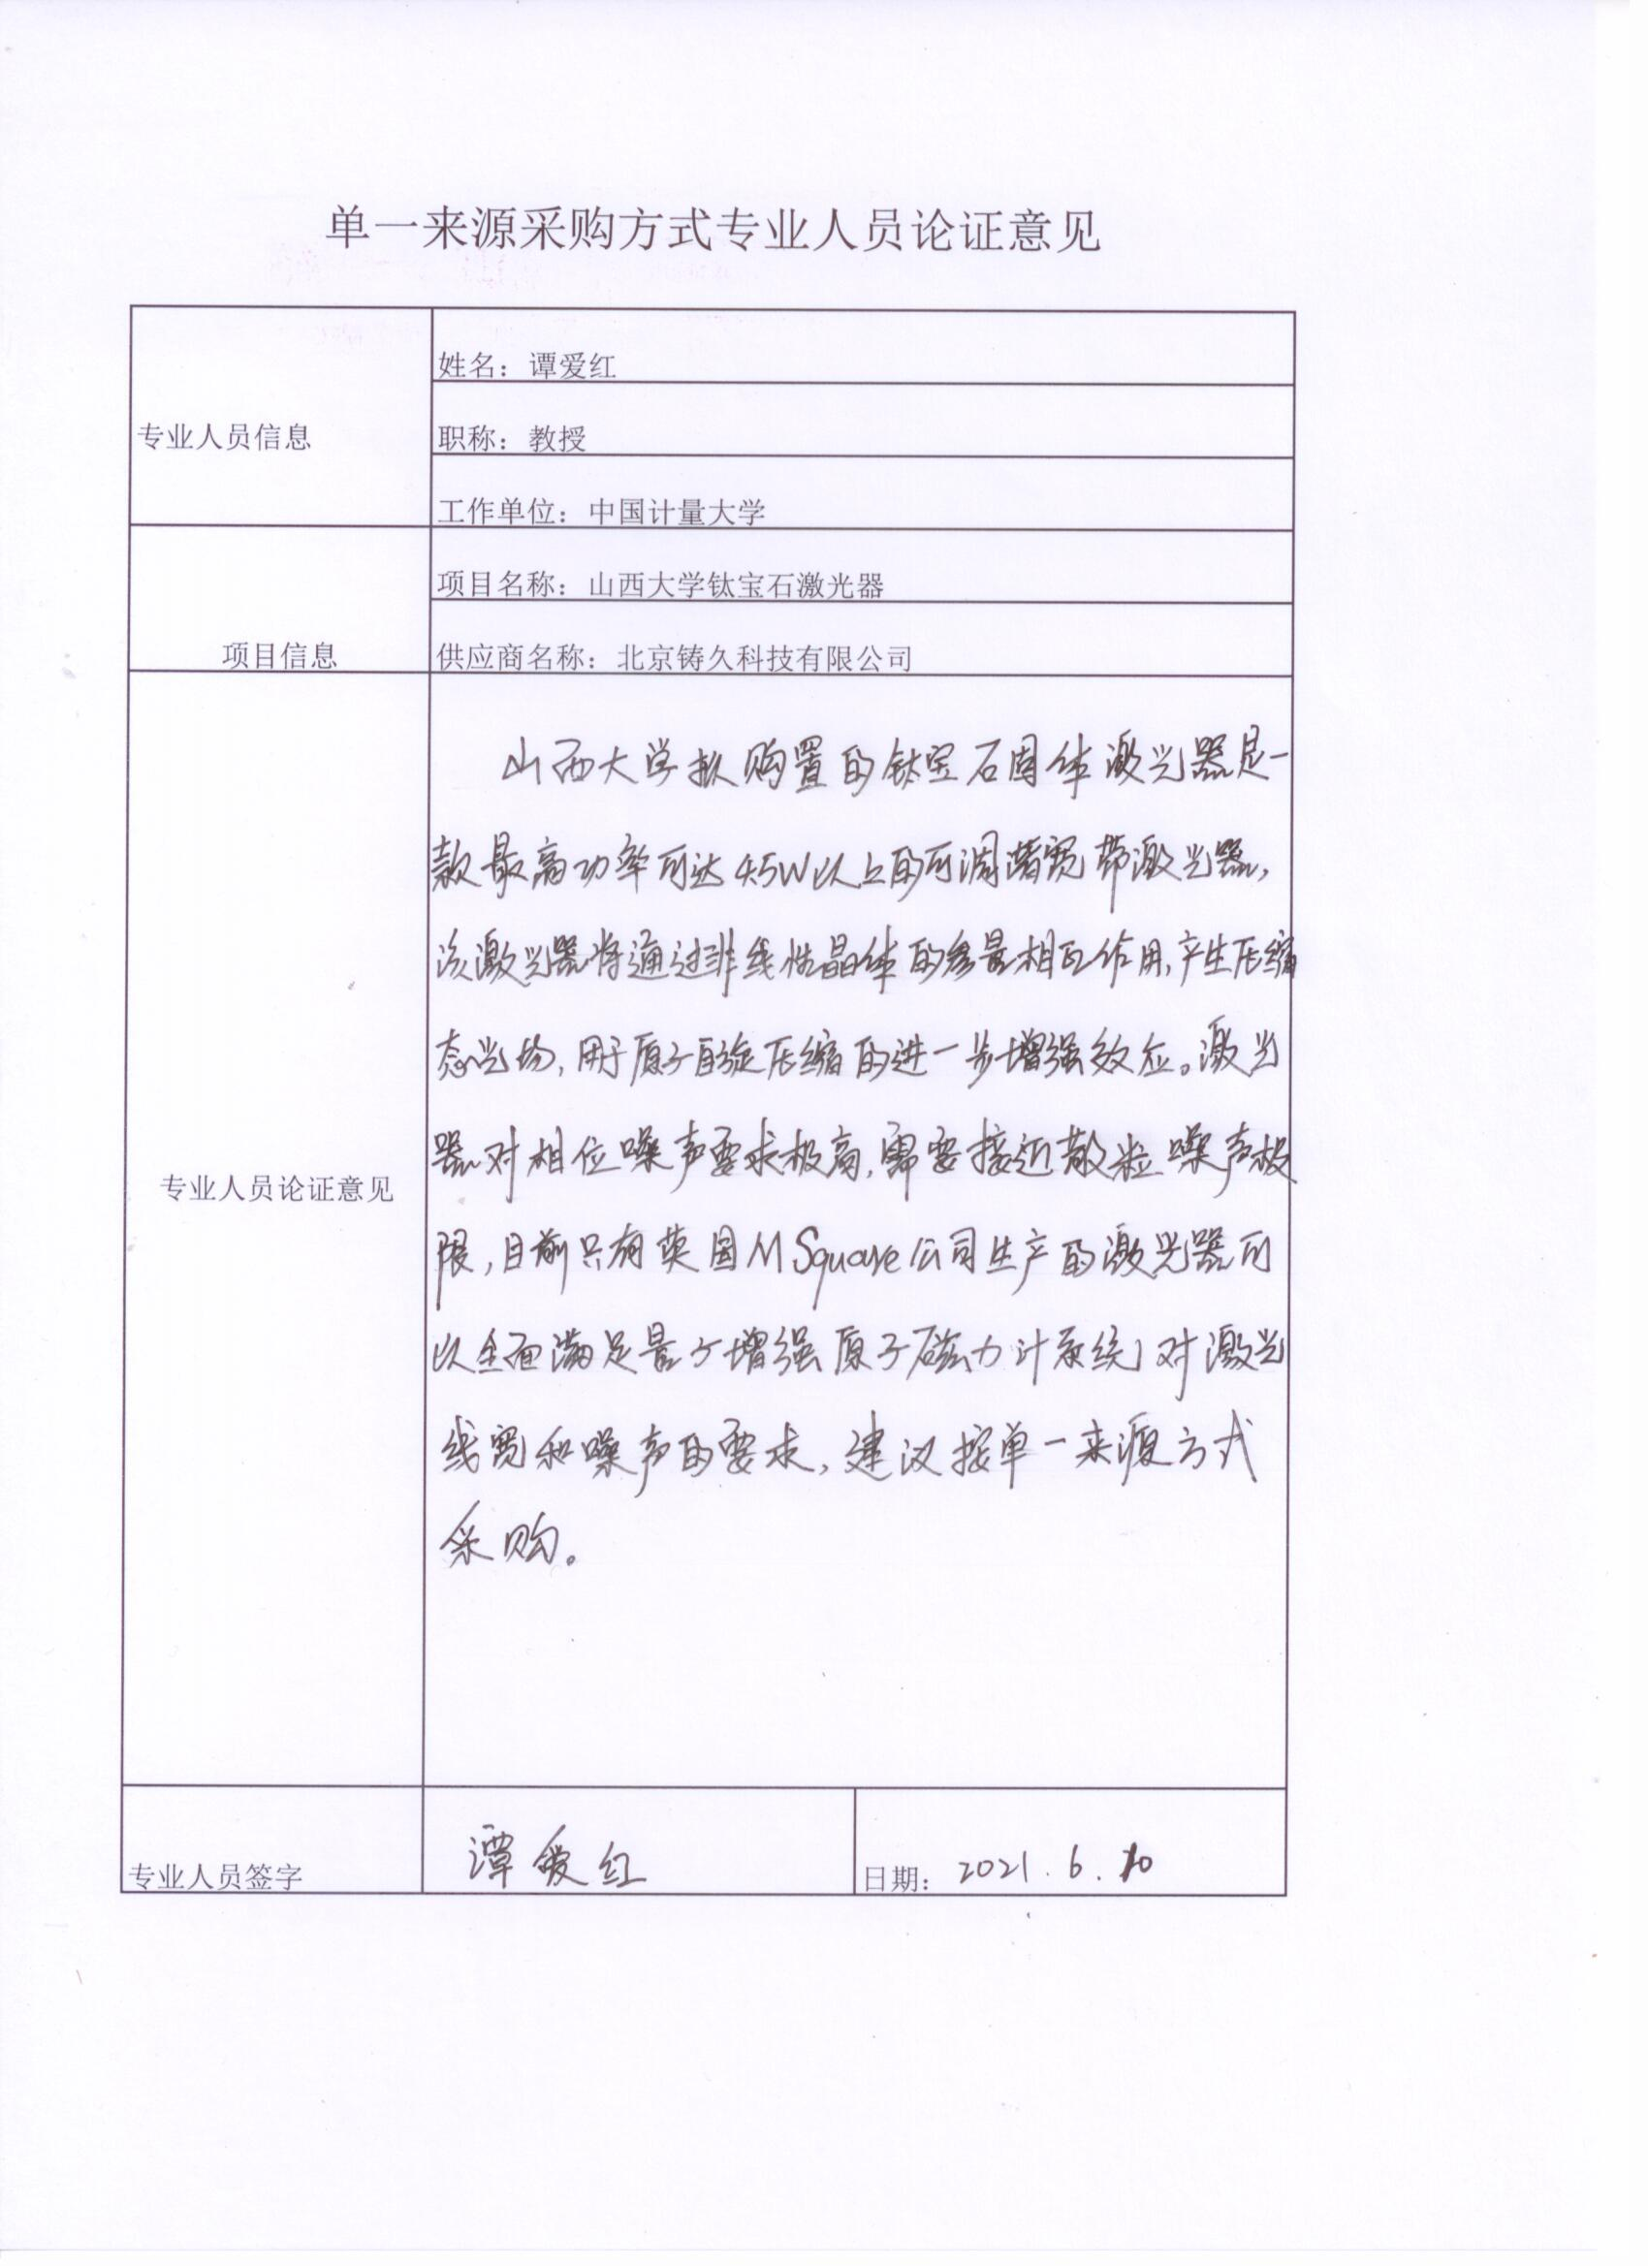

序号 | 货物名称 | 数量 | 单位 | 预算单价（元） | 预算总价(元) | 规格型号及配置技术参数 | 备注
1 | 钛宝石激光器 | 1 | 台 | 777000 | 777000 | 型号：SolsTis-SRX-F-4000  1、波长调谐范围：725nm-975 nm；输出功率：>5W@780nm(15W泵浦）；线宽：<50KHz/100us；噪声： 0.075% RMS 10Hz-10MHz；高分辨率共振腔扫描范围>25GHz 780nm；全密封设计，全波段无需更换腔镜，全软件操作和控制.和泵浦源全一体化和单一制造商出品 | 进口
合计 |  |  |  |  | 777000

